Szkoły Partnerskie w projekcie Ersmus+
Estonia - Tallinn Downtown Private School
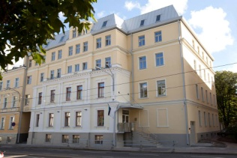

Italy - Michelangelo Buonarroti Institute
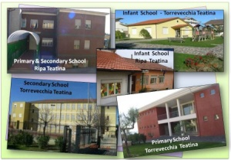

Hungary - Tapioszolos-Ujszilvas Reformatus Atalanos Iskolaés Ovoda
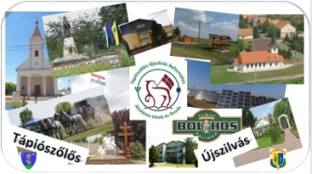
Lithuania - Joniskio "Ausros" gimnazija

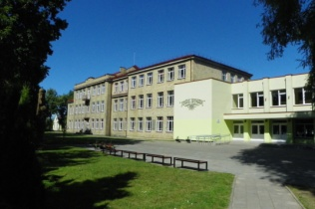

Portugal - Agrupamento de Escolas de Ponte de Sor

